**Especificação e Modelagem de Software**

Entrega parcial da AEP – Atividade de Estudo Programado do curso de ADS – Análise e Desenvolvimento de Sistemas da Unicesumar campus Londrina

Londrina, abril de 2024

# ALUNOS

|  |  |
| --- | --- |
| 19044092 | Gabriel Felipe Alves Carvalho |
| 222620712 | João Pedro Mascarenhas |
| 220137502 | Diogo Henrique Hajjar |
|  |  |
|  |  |
|  |  |

# OBJETIVO

O objetivo deste documento é descrever detalhadamente a especificação e modelagem do software dedicado ao almoxarifado e controle de estoque da creche. Esta documentação busca fornecer uma compreensão clara dos requisitos funcionais e não funcionais do sistema, juntamente com uma representação visual de sua arquitetura e design. O foco principal será na gestão eficiente de estoque, incluindo o acompanhamento de entrada e saída de itens e registro de doações recebidas. Espera-se que esta documentação sirva como um guia abrangente para o desenvolvimento, implementação e manutenção do software, garantindo que o almoxarifado da creche opere de forma organizada e eficaz, otimizando o uso de recursos e minimizando desperdícios.

# CONTEXTO

O projeto consiste no desenvolvimento de um software dedicado ao controle de estoque e gerenciamento de doações para uma creche. Esta creche desempenha um papel crucial na comunidade, oferecendo cuidados e educação para crianças em idade pré-escolar. No entanto, a gestão eficiente dos recursos, incluindo alimentos, materiais educativos e outros itens doados, tornou-se um desafio devido ao crescimento das doações e à falta de um sistema automatizado de controle de estoque. Com este software, esse controle vai se tornar mais simples e objetivo.

# REQUISITOS

Lista de Requisitos do Sistema

|  |  |  |  |
| --- | --- | --- | --- |
| **ID** | **REQUISITO** | **TIPO** | **DESCRITIVO** |
| FU01 | Cadastrar usuário | FU | Permite o cadastro de novos usuários no sistema. |
| FU02 | Cadastrar produto | FU | Permite o cadastro de novos produtos no sistema. |
| FU03 | Cadastrar categoria de produto | FU | Permite o cadastro de novas categorias de produtos. |
| FU04 | Cadastrar subcategoria de produto | FU | Permite o cadastro de novas subcategorias de produtos. |
| FU05 | Consultar estoque | FU | Permite a consulta do estoque atual. |
| FU06 | Registrar entrada | FU | Permite o registro de entrada de produtos no estoque. |
| FU07 | Registrar saída | FU | Permite o registro de saída de produtos do estoque. |
| FU08 | Cadastrar categoria de movimento | FU | Permite o cadastro de novas categorias de movimento. |
| NF01 | Amarrar categoria a subcategoria | NF | Toda categoria deve ser amarrada a uma subcategoria e vice-versa, exceto a categoria de movimento de estoque. |
| NF02 | Informações do usuário | NF | Todo usuário deve possuir nome, sobrenome, e-mail e senha. |
| FU09 | Resetar senha | FU | O usuário pode resetar sua própria senha clicando em ‘esqueci minha senha’ ou no painel do usuário em ‘envie-me um link de redefinição de senha’. |
| NF03 | Login do usuário | NF | O usuário deve fazer login com o login de usuário gerado, que é a concatenação entre o nome ‘.’ e sobrenome em minúsculas. |
| NF04 | Senha do usuário | NF | A senha deve conter no mínimo 8 caracteres. |
| NF05 | Produto e categoria | NF | Todo produto deve ser amarrado a uma categoria de produto e consequentemente a uma subcategoria de produto. |
| NF06 | Código do produto | NF | Todo código de produto deve ser gerado a partir da concatenação do prefixo do código da categoria ao qual ele pertence com um número sequencial. |
| NF07 | Produto do tipo pack | NF | Todo produto do tipo pack deve ter o tipo de embalagem selecionada e a quantidade de unidades base do pack informada. |
| NF08 | Produto não pack | NF | Um produto que não é do tipo pack tem seu valor base como sendo a unidade e seu tipo de embalagem como sendo unidade. |
| NF09 | Tipos de embalagem | NF | Os tipos de embalagem são apenas caixa, saco ou bandeja. |
| NF10 | Saída de produto | NF | A quantidade de saída de um produto não pode ser inferior ao saldo disponível em estoque. |
| NF11 | Tipo de usuário | NF | Todo usuário pode ser ou do tipo usuário, ou do tipo administrador. |
| FU10 | Acesso do administrador | FU | O tipo administrador tem acesso ao modulo usuários que permite o cadastro de novos usuários. |

* FU = Funcional / NF = Não Funcional

# DIAGRAMA DE CASOS DE USO

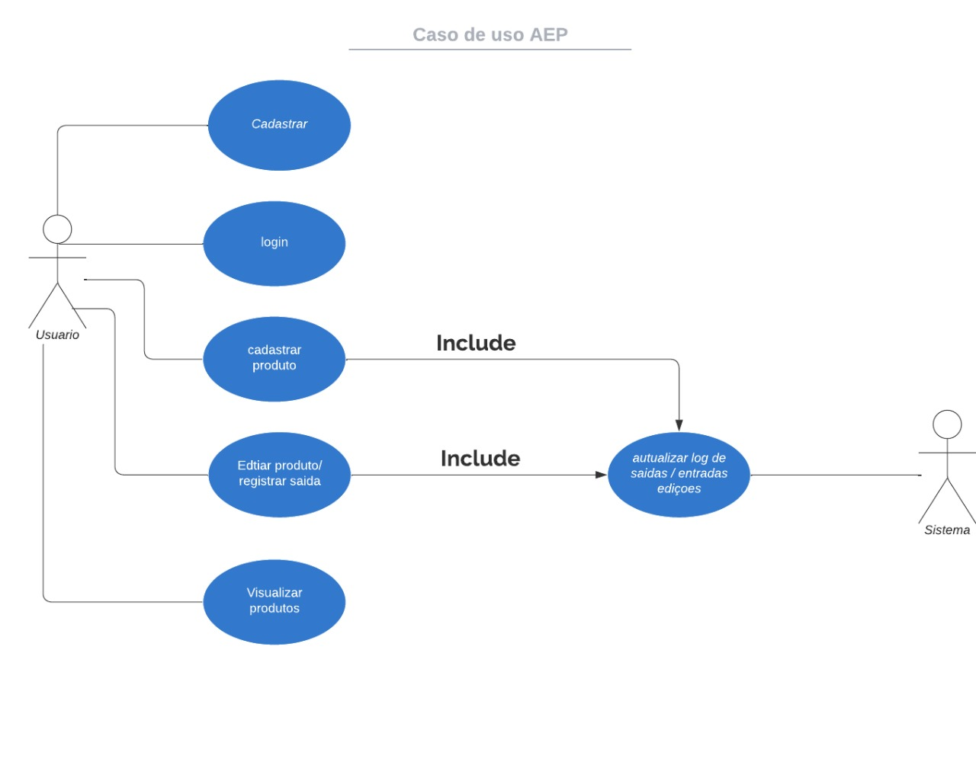

# DIAGRAMA ENTIDADE RELACIONAMENTO

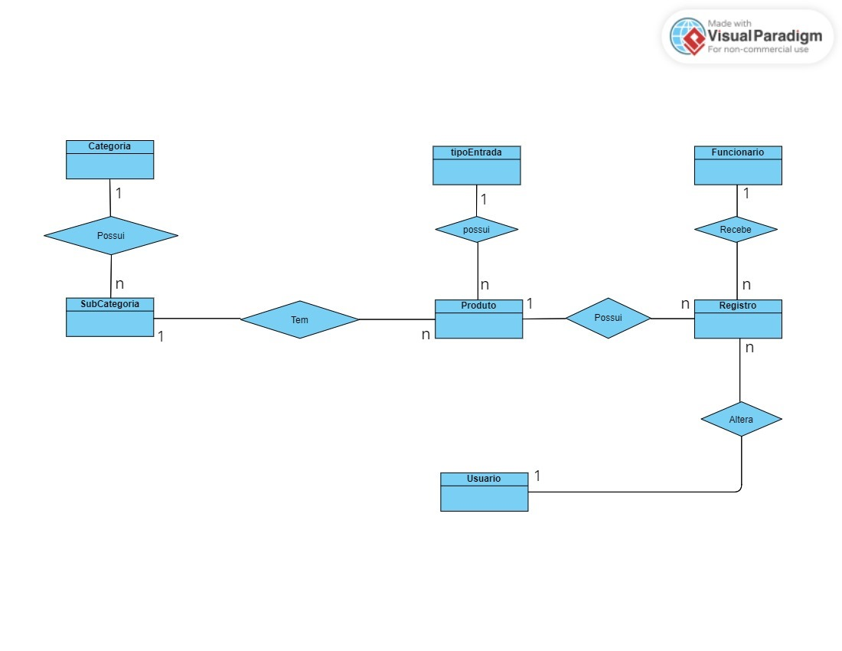

# DIAGRAMA DE CLASSES

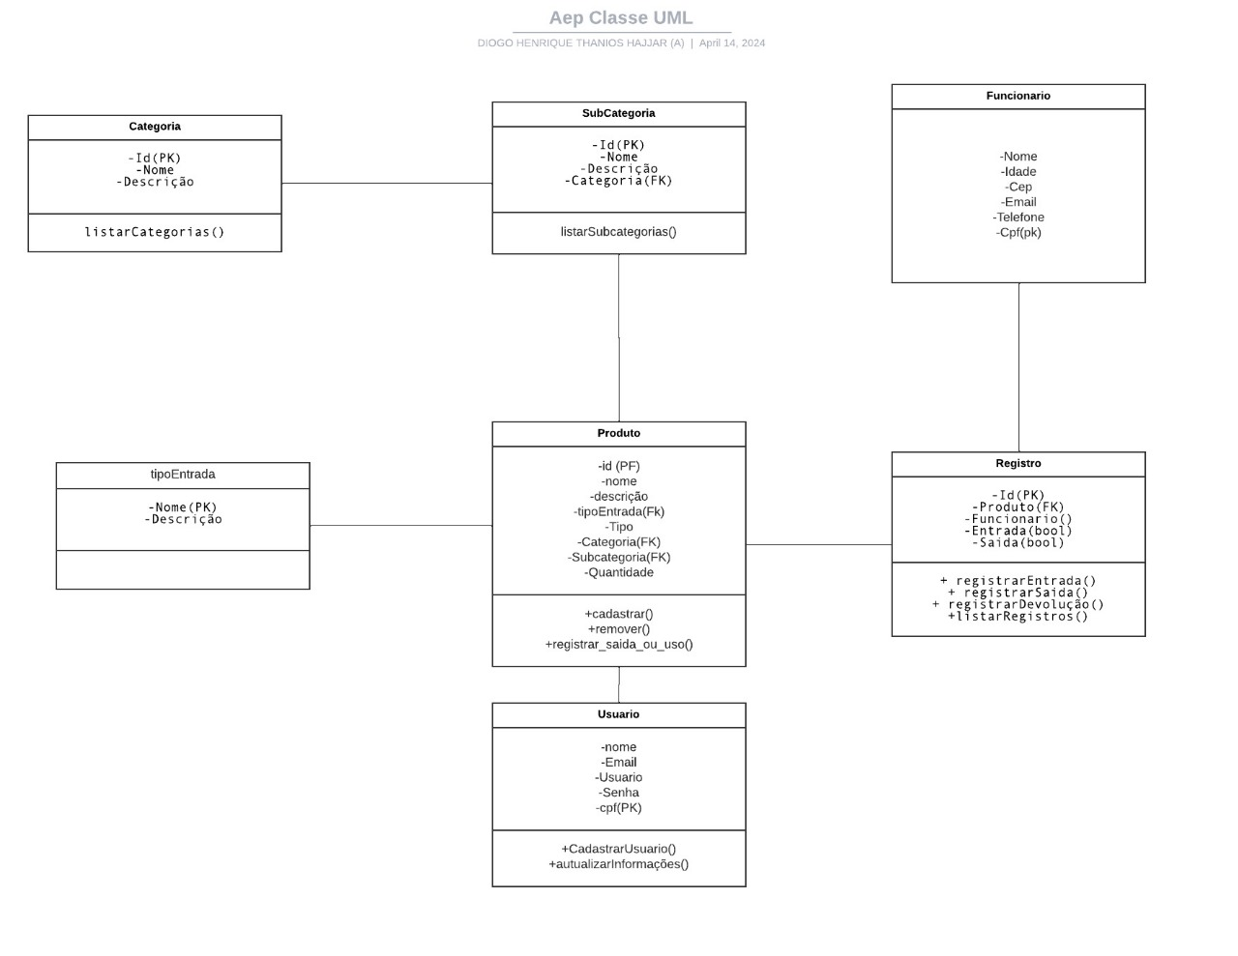

# PROTÓTIPO DE ALTA FIDELIDADE

## Login de Usuário:

## Cadastro de Usuário:

## Painel de Usuário:

## Cadastro de Produto:

## Cadastro de Categoria de Produto:

## Cadastro de Sub-Categoria de Produto:

## Consulta de Estoque:

## Registro de Entrada:

## Registro de Saída:

## Cadastro de Categoria de Movimento:

